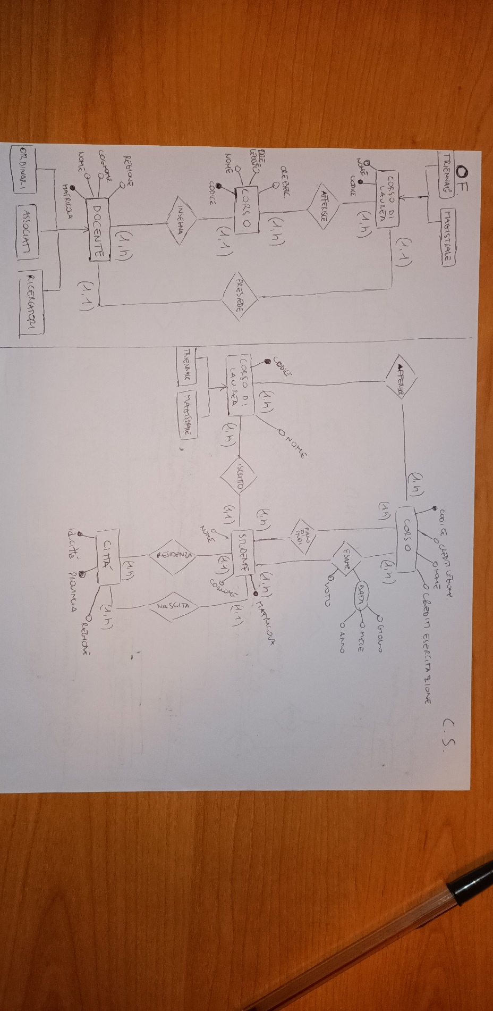
PARTE 4 ESERCIZIO 2 BERGAMINI FEDERICO 845646
SCHEMI PARZIALI :
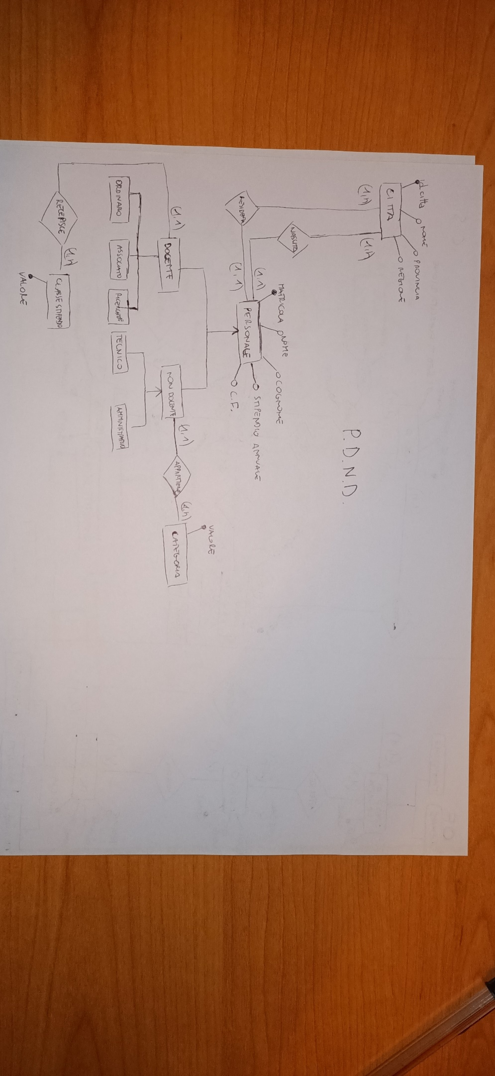

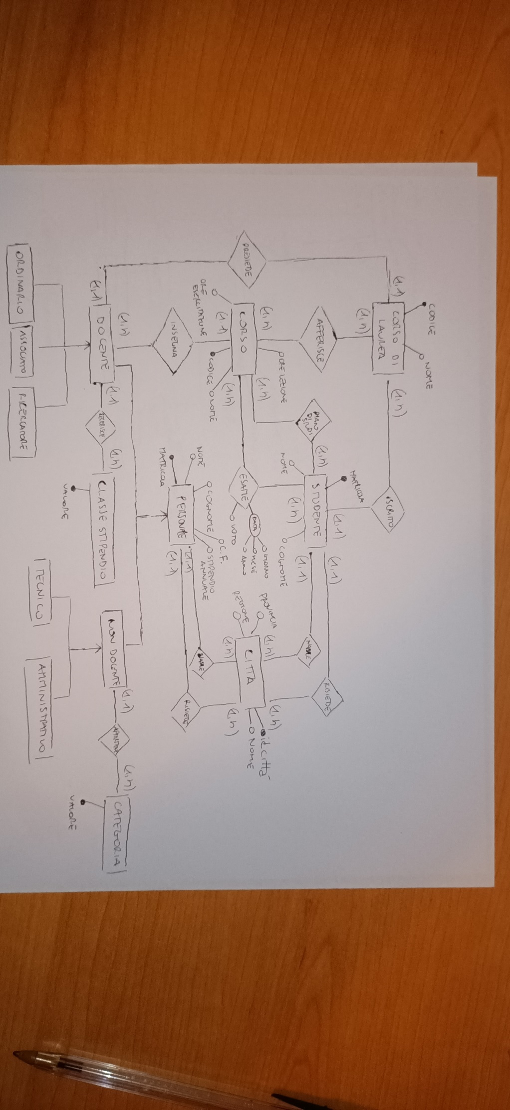

SCHEMA COMPLETO :

